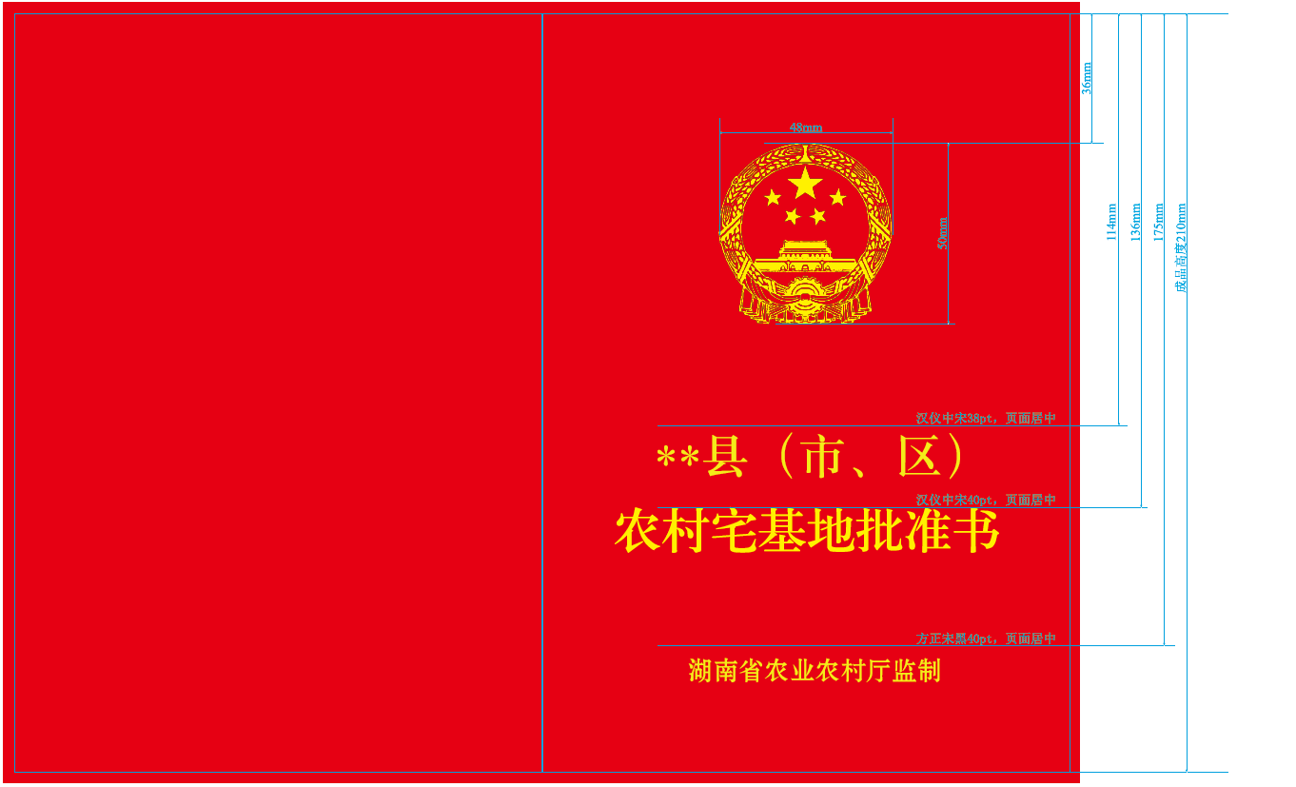



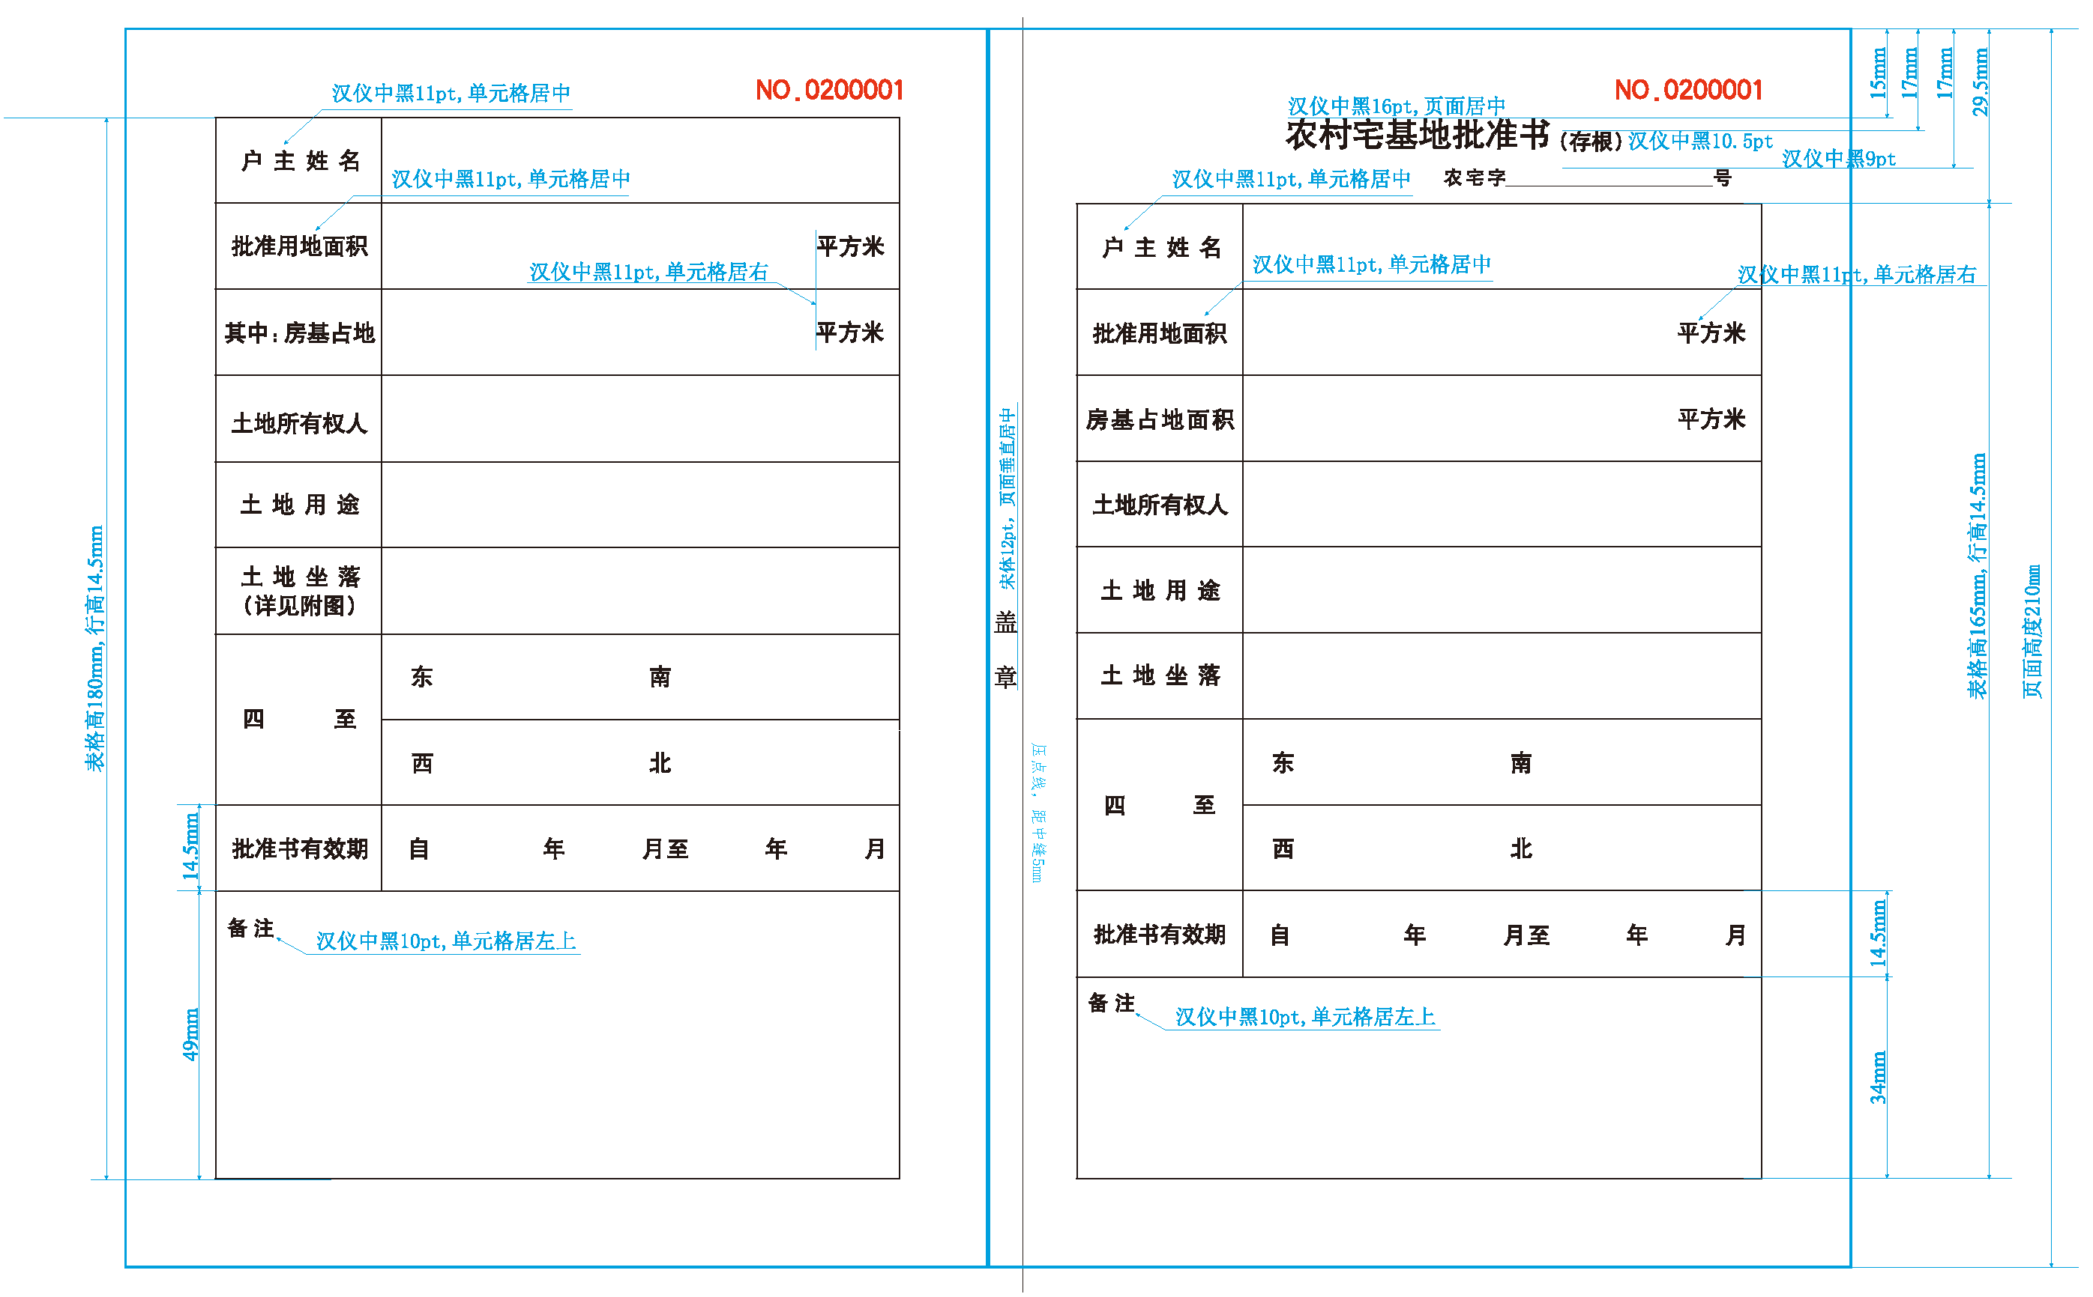





农村宅基地批准书印制要求

1 | 成品规格尺寸 |  | 展开 210mm×292mm 折合 105mm×146mm共 5页
2 | 封皮材料  PVC胶化纸 | 厚度 | 310±10μm
2 | 封皮材料  PVC胶化纸 | 颜色 | 正 红
3 | 全本证书 | 克重 | 31.4±0.5 g
4 | 内页纸张水印纸 | 定量 | 130±5g/m2
4 | 内页纸张水印纸 | 厚度 | 210±10μm
5 | 印刷和  烫金 | 封面烫金：  1.国徽图标 48mm×50mm，国徽最上沿顶端距36mm，页面居中。  2.“**县”或“**市”或“**区”文字距顶端114mm,字体汉仪中宋38pt,页面横排居中。  3.“农村宅基地批准书”文字距顶端 136mm，字体汉仪中宋 10pt，页面横排居中。  4.“湖南省农业农村厅监制”文字距顶端 175mm， 字体方正宋黑 40pt，页面横排居中。  5.文字烫印清晰完整，印面不应存在划伤和条痕， 不应发毛无残笔断划，图文烫印表面应光亮。  6.封底及内页印刷  印刷技术要求：专色印刷，胶印印刷图文清晰；网点清晰，完整，版面整洁，文字排列完整，清楚，套印精确(允许套印误差±0.1mm)，不透印，无缺失，无脏点，边框清晰无断点。
6 | 封皮裱糊 | 本式证书裱糊牢固平整，无开裂，无溢胶，无粘脏，无变形，无气泡，无褶皱。

7 | 缝 纫 | 证书缝纫针线均匀，缝线紧实牢固，缝线平直，位置准确，无断线，无跳线，上下切口无明显长线头。
8 | 模切成型 | 证书切口平直光滑，无刀花，无压痕、无毛边，直角光滑。
9 | 尺寸及字体字号 | 内页１规格尺寸：105mm×146mm  1.“农村宅基地批准书”文字距顶端 41mm，字体汉仪中黑  28pt，页面横排居中；2.“农宅字号” 文字距顶端 62mm，字体汉仪中黑 10.5pt，页面横排距左 67mm、距右 20.8mm；3.“根 据”正文文字距顶端 86mm，字体汉仪中黑 16.5pt，行距 4.2 mm； 4.“填发机关（章）”文字距顶端 148mm，字体汉仪中黑 13.5pt， 页面横排距左 52mm；5.“年月日” 文字距顶端 164mm，字体仪中黑 13.5pt，页面横排距左 86mm。  内页２规格尺寸：105mm×146mm  1.“表格内容”字体汉仪中黑11pt；2.“备注内容”字体汉仪中黑10pt；  内页3规格尺寸：105mm×146mm  1. “农村宅基地批准书（存根）”文字距顶端 15mm，字体汉仪中黑 16pt（存根）10.5pt，页面横排居中；2.“农宅字号” 文字距顶端17mm，字体汉仪中黑 9pt，页面横排居右；3.“表格内容” 字体汉仪中黑 11pt，单元格居中，“备注”汉仪中黑 10pt，单元格居左上；4、压点线距中缝5mm,针孔打印。  封三规格尺寸：105mm×146mm  1. “附图”文字距顶端 14.5mm，字体汉仪中黑 15pt 页面横排居左；2“. 农宅字号”文字距顶端 16mm，字体汉仪中黑 11pt，页面横排居右；3“. 宅基地坐落平面位置图”字体汉仪中黑 12pt，单元格居中；4“备注”字体汉仪中黑 10pt，单元格居中；5.“填写说明”字体宋体 10pt，单元格居中。
10 | 证书打印要求 | 附图采用粘贴方式，加盖同级农业行政主管部门（农村经营管理机构）骑缝章；证书打印采用专门针式打印机进行打印。

《农村宅基地批准书》发放登记薄

镇（乡、街道）

序号 | 批准书编号 | 户主姓名 | 联系电话 | 户人口数 | 所在地村组 | 建房类型 | 地类 | 宅基地面积（㎡） | 批准日期 | 经办人 | 备注
填写说明：1、建房类型填原址翻建、改扩建、异址新建；2、地类填建设用地、未利用地、农用地（耕地、林地、草地、其它 ）。

